2021年3月16日

#### リスク管理勉強会（モデルの評価の基準と方法）

# 株式のリスク

株式の動きは銘柄ごとに異なるため，株式ポートフォリオのリスクを計量化する際は，株式の数だけリスクファクターを設定するのが理想的．しかし，実務的に考えると良い方法とは言えないため，ファクター数を1個または数個に限定して，各銘柄をそのリスクファクターにマッピングする方法がとられる．

**≪例≫（シングルインデックスモデル）**

TOPIXなどの市場インデックスを唯一のリスクファクターとしてモデル化する．

|  |  |
| --- | --- |
| $$X_{i,t}=α_{i}+β_{i}x_{M,i}+e_{i}$$ $X_{i,t}$:銘柄 $i$ の $t$ 時点における収益率 $α_{i}$ :銘柄 $i$ の収益率の株式の株式指数に依存しない期待値（アルファ） $β_{i}$ :銘柄 $i$ の収益率の株式指数との感応度（ベータ） $x_{M,i}$ :TOPIXやS&Pなどの株式市場のインデックス収益率 $e_{i}$ :誤差項 | (5.48) |

株式指数に連動する部分としては， ${β_{i}x}_{M,i}$ となり，これに保有高を乗じた額がこのリスクファクターにマッピングされる額となる．個別銘柄 $i$ の保有高を $s_{i}$ とすれば，インデックスに対する感応度 $E_{i}$ は下式により得られる．

|  |  |
| --- | --- |
| $$E_{i}=β_{i}s_{i}$$ | (5.49) |

インデックスの収益率 $x_{M}$ の標準偏差を $σ_{M}$ とすれば，株式ポートフォリオのボラティリティ $σ_{P}$ は

|  |  |
| --- | --- |
| $$σ_{P}=\sum_{i}^{N}{E_{i}}σ_{M}=σ_{M}\sum_{i}^{N}{β_{i}s_{i}}$$ | (5.50) |

これより，VaRは

|  |  |
| --- | --- |
| $$VaR=θ×\sqrt{t}×\sum_{i}^{N}{β_{i}s_{i}}$$ | (5.51) |

シングルインデックスモデルのほかにリスクファクターを複数設定したマルチファクターモデルがある．これは，銘柄によっては為替や金利など，他のリスクファクターの影響を受けるという考え方に基づいている．マルチファクターモデルにおける各ファクター感応度は重回帰分析によって求める．

|  |  |
| --- | --- |
| $$X_{i,t}=α_{i}+β_{i}x_{M,i}+\sum_{k}{β_{i}x_{k,i}}+e_{i}$$ $x_{k,t}$:株式指数以外のリスクファクター | (5.52) |

海外の株式を保有している場合には，以上の作業を各国ごとに行う必要がある．各国の株式インデックスとしては，S&P500やFT100党の公表されたリスクファクターとする場合と，複数の指標や独自のユニバースをもとに，実情に応じたインデックスを独自に作成する場合がある．

# モデル評価の基準

ここでは，今まで解説してきたリスク計測方法について，計算方法間の優劣を評価する基準を説明する．

## モデル評価の指標

これまで説明してきたリスク計量化モデルを作成した意図

⇒保有しているポートフォリオのリスク量を正確に把握し，今後の運用戦略などに適応するため．

この意図からも分かる通り，リスク計量化モデルでは正確にリスク量を計算されなくてはいけないが，各モデルでは多くの仮定をしていたため，その仮定が成り立っていない場合は算出されたリスクが正確に将来のリスクを表さない．したがって，**モデルを正しいかどうか**を評価する必要がある．

【**バックテスト**】

評価方法のうち最も基本的な概念であり，保有期間の収益率が判明した後，計測したリスクが妥当かどうかを事後的に判定する方法．

**バックテストの結果を評価する基準指標**

1. 評価指標 $z_{1}$：信頼区間を超えるリスクが発生した超過回数を検証する．
2. 評価指標 $z_{2}$：収益率分布そのものの検証を行い，モデル間の比較を行う．
3. 評価指標 $z_{3}$：各内部モデルから求められるVaRの大きさを比較する．

## 超過回数による評価指標: $z_{1}$

特定のモデルで算出されたVaRで，将来のリスクがカバーできている検証する．

保有期間10日のモデル⇒10日後の収益率と算出されたVaRを比較．

**≪例≫**

Ｎ ：データの日数．

$z_{1}$：VaRで予測する範囲内に収益率が収まっていない日数．

もし，モデルが正しいなら， $z_{1}\sim B(N,0.01)$ になるはずである．したがって，

**帰無仮説 $H_{0}$：確率変数 $z_{1}$ が $z_{1}\sim B(N,0.01)$ となる．**

を右片側対立仮説で検証すれば，統計的に検証ができる．

この検定で一般に右片側検定を用いるのは，超過回数が少ないモデルは適切であるという，**保守性の原則**を尊重させるためである．

この指標が有効であるには…各回の試行が互いに独立であるという条件を満たす必要がある．

しかし，

⇒ VaRの時系列的な独立性を検証することは困難．

⇒ そもそも，VaRの計算は保有期間とデータの頻度が違っていることが一般的．

⇒ 特に，Moving-Window法の場合，VaRが独立というのは言えないため，超過するかどうかという試行も独立でない．

⇒ この方法は，VaRの信頼水準のみを基にした指標のため，推定された将来の収益率分布が大きく違っていたとしても，偶然99%点のみが一致する可能性がある．

次節で説明するような分布型全体をチェックできるような検証を併用する必要がある．

## 確率プロットを利用した収益率分布の検証指標： $z_{2}$

|  |  |
| --- | --- |
| **指標 $z_{1}$** | **指標 $z_{2}$** |
| VaRの信頼水準の1点によって，予測した分布と得られた実績データの分布の同一性を評価． | 分布型全体を評価． |

**≪例≫ 指標 $z_{2}$ (2種類の分布の同一性)**

チェックする手法として，**確率プロット**またはP-P図（Probability plot）という方法がある．

【記号の定義】

$n$：リスク計測モデルによる算出期間．

$x_{i}$：保有期間の終了後に得られた収益率．（ただし， $i∈[1,2,…,n]$）

$f_{t}(x)$：それぞれのモデルから求められた $t$ 日における予測の収益率分布[1]

連続分布を例に $f_{t}(x)$ の累積分布関数を次のように表す．

|  |  |
| --- | --- |
| $$F_{t}\left(x\right)=\int_{-∞}^{x}{f_{t}\left(ξ\right)dξ}$$ | (6.1) |

(6.1)式に実際の $t$ 日における収益率 $x_{t}$ を代入し，全ての $t$ について $F_{t}\left(x_{t}\right)$ を計算する．

全ての $F_{t}\left(x_{t}\right)$ を昇順に並び替えた要素を新たに， ${\dot{F}}_{i}(\dot{x_{i}})$ と表す．つまり，

|  |  |
| --- | --- |
| $${\dot{F}}_{1}\left(\dot{x_{1}}\right)＜{\dot{F}}_{2}\left(\dot{x_{2}}\right)＜…<{\dot{F}}_{k}\left(\dot{x_{k}}\right)<{…<\dot{F}}_{n}(\dot{x_{n}})$$ | (6.2) |

リスク計測モデルが正しければ，

$$∀k∈\left\{1,2,…,n\right\}, {\dot{F}}_{k}\left(\dot{x_{k}}\right)=\frac{k-0.5}{n}$$

であることが期待される．さらに，全ての $k$ について， $(k-0.5)/n$ の値を $x$ 軸， ${\dot{F}}_{k}\left(\dot{x_{k}}\right)$ の値を $y$ 軸にプロットすると， $y=x$ に一致することが期待される．

**モデルが不正確** ⇒直線状にプロットが並ぶことはない．

⇒このプロット図をP-P図と呼び，直線との乖離の大きさでモデルの適性を視覚的に捉えることが出来る．

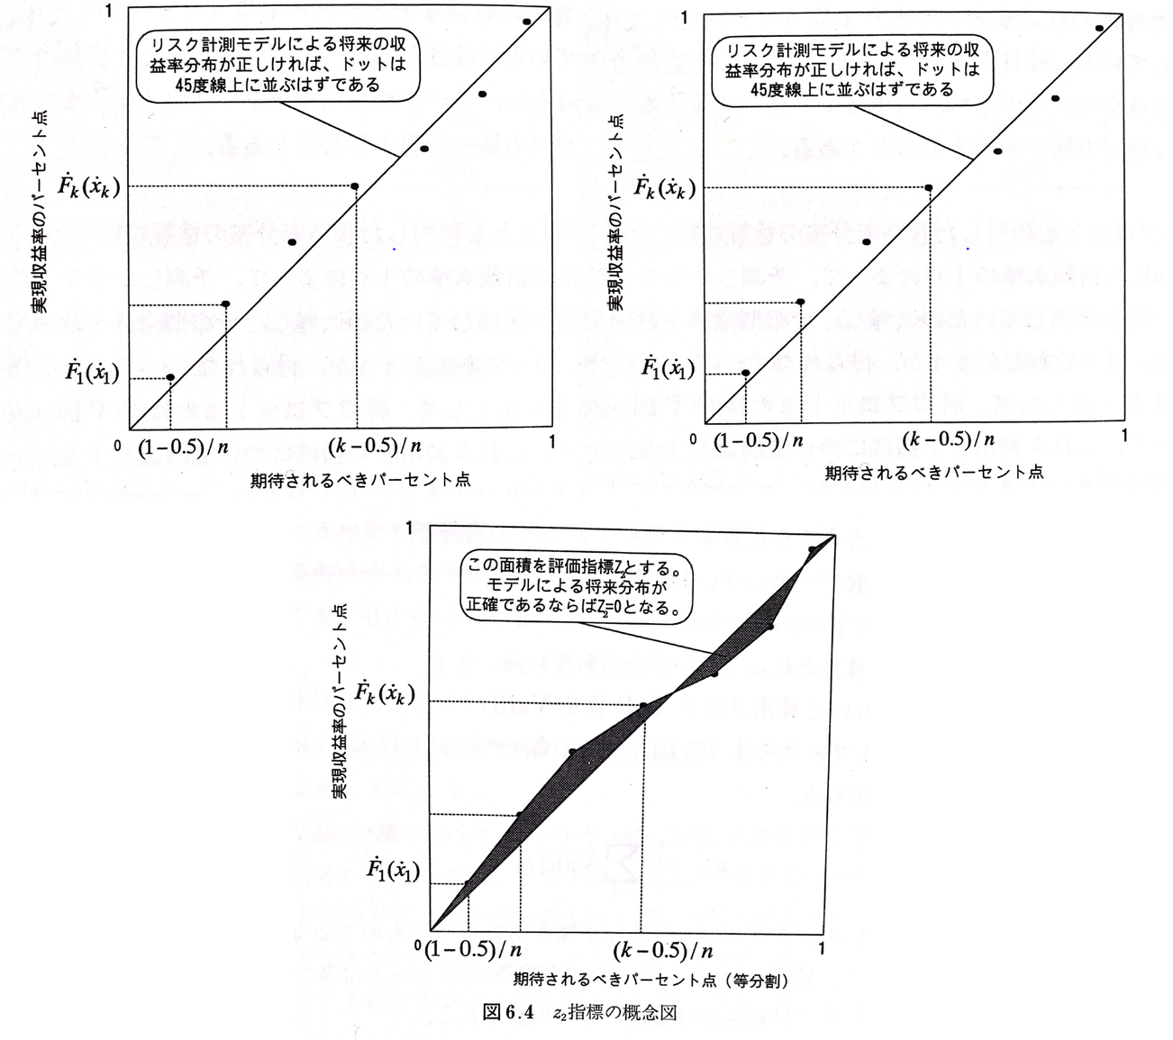

モデルの正確性を指標にする

⇒プロットした線と $y=x$ で囲まれる部分の面積を計算する．

|  |  |
| --- | --- |
|  | (6.3) |

折れ線は単調増加するので，統計量 $\acute{z_{2}}$ は，直角に等辺三角形の面積0.5よりは小さくなる．そのため，統計量 $\acute{z_{2}}$ を最小値０，最大値100となるように基準化し，この指標を持って分布の検証を行う．

|  |  |
| --- | --- |
|  | (6.4) |

## VaRの大きさを比較する指標： $z_{3}$

リスク計測にもいろいろな目的があり，時にはBIS規制や金融監督庁の公的規制のために金融機関が保有資産のVaRをしなくてはいけないケースがある．

**≪例≫**

BIS規制では，VaRに相当する自己資本を保有することを義務付けている．そのため，銀行は正規の計算方法

であるが，出来るだけVaRを小さく算出することが求められる．

$t$ 日において算出されたVaR値を $VaR[t]$ とする． $n$ 日分の $VaR[t]$ を計算し，次のような統計量で，各モデルにおけるVaRの大きさを比較する指標を定める．

|  |  |
| --- | --- |
| $$z_{3}=\frac{1}{n}\sum_{k=1}^{n}{VaR[t]}$$ | (6.4) |

ただし，これは金融機関がVaRを小さくしたいとしたときの指標であり，それ以外の投資家にとっては必要のない指標となる．

1. 例えば，VaRの予測手法でデルタ法を用いた場合， $f_{t}\left(x\right)$ は連続的な正規分布で，ヒストリカル法の場合には離散分布となる．